Понятие цвета
Цвет чрезвычайно важен в компьютерной графике как средство усиления зрительного впечатления и повышения информационной насыщенности изображения. Ощущение цвета формируется человеческим мозгом в результате анализа светового потока, попадающего на сетчатку глаза от излучающих или отражающих объектов. Считается, что цветовые рецепторы (колбочки) подразделяются на три группы, каждая из которых воспринимает только единственный цвет — красный, зеленый или синий. Нарушения в работе любой из групп приводит к явлению дальтонизма — искаженного восприятия цвета.
Световой поток формируется излучениями, представляющими собой комбинацию трех «чистых» спектральных цветов (красный, зеленый, синий — КЗС) и их производных (в англоязычной литературе используют аббревиатуру RGB — Red, Green, Blue). Для излучающих объектов характерно аддитивное цветовоспроизведение (световые излучения суммируются), для отражающих объектов — субтрактивное цветовоспроизведение (световые излучения вычитаются). Примером объекта первого типа является электронно-лучевая трубка монитора, второго типа — полиграфический отпечаток.
Физические характеристики светового потока определяются параметрами мощности, яркости и освещенности. Визуальные параметры ощущения цвета характеризуются светлотой, то есть различимостью участков, сильнее или слабее отражающих свет. Минимальную разницу между яркостью различимых по светлоте объектов называют порогом. Величина порога пропорциональна логарифму отношения яркостей. Последовательность оптических характеристик объекта (расположенная по возрастанию или убыванию), выраженная в оптических плотностях или логарифмах яркостей, составляет градацию и является важнейшим инструментом для анализа и обработки изображения.
Для точного цветовоспроизведения изображения на экране монитора важным является понятие цветовой температуры, В классической физике считается, что любое тело с температурой, отличной от 0 градусов по шкале Кельвина, испускает излучение. С повышением температуры спектр излучения смещается от инфракрасного до ультрафиолетового диапазона, проходя через оптический.
Для идеального черного тела легко находится зависимость между длиной волны излучения и температурой тела. На основе этого закона, например, была дистанционно вычислена температура Солнца — около 6500 К. Для целей правильного цветовоспроизведения характерна обратная задача. То есть, монитор с выставленной цветовой температурой 6500 К должен максимально точно воспроизвести спектр излучения идеального черного тела, нагретого до такой же степени. Таким образом, стандартные значения цветовых температур используют в качестве всеобщего эталона, обеспечивающего одинаковое цветовоспроизведение на разных излучающих устройствах.
На практике зрение человека непрерывно подстраивается под спектр, характерный для цветовой температуры источника излучения. Например, на улице в яркий солнечный день цветовая температура составляет около 7000 К. Если с улицы зайти в помещение, освещенное только лампами накаливания (цветовая температура около 2800 К), то в первый момент свет ламп покажется желтым, белый лист бумаги тоже приобретет желтый оттенок. Затем происходит адаптация зрения к новому соотношению КЗС, характерному для цветовой температуры 2800 К, свет лампы и лист бумаги будут восприниматься как белые.
Насыщенность цвета показывает, насколько данный цвет отличается от монохроматического («чистого») излучения того же цветового тона. В компьютерной графике за единицу принимается насыщенность цветов спектральных излучений.
Ахроматические цвета (белый, серый, черный) характеризуется только светлотой. Хроматические цвета имеют параметры насыщенности, светлоты и цветового тона.

Способы описания цвета
В компьютерной графике применяют понятие цветового разрешения (другое название — глубина цвета). Оно определяет метод кодирования цветовой информации для ее воспроизведения на экране монитора. Для отображения черно-белого изображения достаточно двух бит (белый и черный цвета). Восьмиразрядное кодирование позволяет отобразить 256 градаций цветового тона. Два байта (16 бит) определяют 65 536 оттенков (такой режим называют High Color). При 24-разрядном способе кодирования возможно определить более 16,7 миллионов цветов (режим называют True Color).
С практической точки зрения цветовому разрешению монитора близко понятие цветового охвата. Под ним подразумевается диапазон цветов, который можно воспроизвести с помощью того или иного устройства вывода (монитор, принтер, печатная машина и прочие).
В соответствии с принципами формирования изображения аддитивным или субтрактивным методами разработаны способы разделения цветового оттенка на составляющие компоненты, называемые цветовыми моделями. В компьютерной графике в основном применяют модели RGB и HSB (для создания и обработки аддитивных изображений) и CMYK (для печати копии изображения на полиграфическом оборудовании).

Цветовая модель RGB
Цветовая модель RGB является аддитивной, то есть любой цвет представляет собой сочетание в различной пропорции трех основных цветов — красного (Red), зеленого (Green), синего (Blue). Она служит основой при создании и обработке компьютерной графики, предназначенной для электронного воспроизведения (на мониторе, телевизоре). При наложении одного компонента основного цвета на другой яркость суммарного излучения увеличивается. Совмещение трех компонентов дает ахроматический серый цвет, который при увеличении яркости приближается к белому цвету. При 256 градационных уровнях тона черному цвету соответствуют нулевые значения RGB, а белому — максимальные, с координатами (255,255,255).

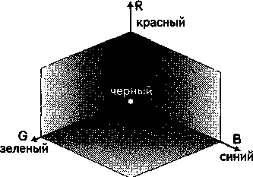

желтый
пурпурный

голубой

Рис. 15.14. Аддитивная цветовая модель RGB

Цветовая модель HSB
Цветовая модель HSB разработана с максимальным учетом особенностей восприятия цвета человеком. Она построена на основе цветового круга Манселла. Цвет описывается тремя компонентами: оттенком (Hue), насыщенностью {Saturation) и яркостью {Brightness). Значение цвета выбирается как вектор, исходящий из центра окружности. Точка в центре соответствует белому цвету, а точки по периметру окружности — чистым спектральным цветам. Направление вектора задается в градусах и определяет цветовой оттенок. Длина вектора определяет насыщенность цвета. На отдельной оси, называемой ахроматической, задается яркость, при этом нулевая точка соответствует черному цвету. Цветовой охват модели HSB перекрывает все известные значения реальных цветов.

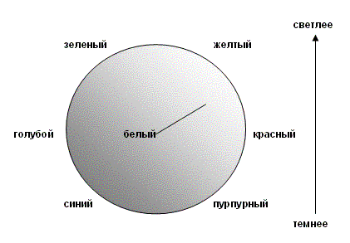
Рис. 15.15. Цветовая модель HSB

Модель HSB принято использовать при создании изображений на компьютере с имитацией приемов работы и инструментария художников. Существуют специальные программы, имитирующие кисти, перья, карандаши. Обеспечивается имитация работы с красками и различными полотнами. После создания изображения его рекомендуется преобразовать в другую цветовую модель, в зависимости от предполагаемого способа публикации.

Цветовая модель CMYK, цветоделение
Цветовая модель CMYK относится к субтрактивным, и ее используют при подготовке публикаций к печати. Цветовыми компонентами CMY служат цвета, полученные вычитанием основных из белого:
голубой (cyan) = белый - красный = зеленый + синий;
пурпурный (magenta) = белый - зеленый = красный + синий;
желтый (yellow) = белый - синий = красный + зеленый.
Такой метод соответствует физической сущности восприятия отраженных от печатных оригиналов лучей. Голубой, пурпурный и желтый цвета называются дополнительными, потому что они дополняют основные цвета до белого. Отсюда вытекает и главная проблема цветовой модели CMY — наложение друг на друга дополнительных цветов на практике не дает чистого черного цвета. Поэтому в цветовую модель был включен компонент чистого черного цвета. Так появилась четвертая буква в аббревиатуре цветовой модели CMYK (Cyan, Magenta, Yellow, blaсК).
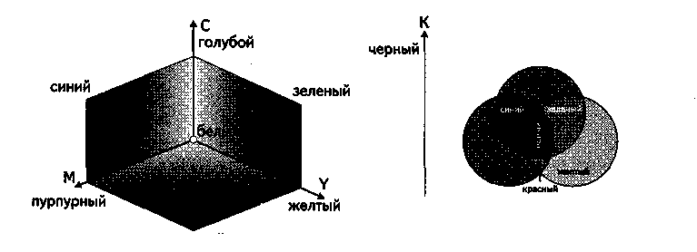
белый

Рис. 15.16. Цветовая модель CMYK

Для печати на полиграфическом оборудовании цветное компьютерное изображение необходимо разделить на составляющие, соответствующие компонентам цветовой модели CMYK. Этот процесс называют цветоделением. В итоге получают четыре отдельных изображения, содержащих одноцветное содержимое каждого компонента в оригинале. Затем в типографии с форм, созданных на основе цветоделенных пленок, печатают многоцветное изображение, получаемое наложением цветов CMYK.

Цветовая палитра
Электронная и/зетовая палитра в компьютерной графике по предназначению подобна палитре художника, но включает гораздо большее число цветов. Электронная палитра состоит из определенного числа ячеек, каждая из которых содержит отдельный цветовой тон. Конкретная цветовая палитра соотносится с определенной цветовой моделью, так как ее цвета созданы на основе цветового пространства этой модели. Но если в цветовой модели возможно воспроизвести любой из описываемых ею цветов, цветовая палитра содержит ограниченный набор цветов, называемых стандартными.
Примером стандартных цветовых палитр являются наборы фирмы Pantone, ориентированные на полиграфическую публикацию изображений. Программы создания и обработки компьютерной графики, как правило, предоставляют на выбор несколько цветовых палитр в цветовых моделях RGB, HSB, CIELab, CMYK.
Состав цветовых палитр RGB зависит от выбранного цветового разрешения — 24, 16 или 8 бит. В последнем случае цветовая палитра называется индексной, потому что каждый цветовой оттенок кодируется одним числом, которое выражает не цвет пиксела, а индекс (номер) цвета. Таким образом, к файлу цветного изображения, созданного в индексной палитре, должна быть приложена сама палитра, так как программе обработки компьютерной графики неизвестно, какая именно палитра была использована.
Изображения, подготавливаемые для публикации в Интернете, принято создавать в так называемой безопасной палитре цветов. Она является вариантом рассмотренной выше индексной палитры. Но так как файлы изображений в Web-графике должны иметь минимальный размер, необходимо было отказаться от включения в их состав индексной палитры. Для этого была принята единая фиксированная палитра цветов; названная «безопасной*, то есть обеспечивающей правильное отображение цветов на любых устройствах (в программах), поддерживающих единую палитру. Безопасная палитра содержит всего 216 цветов, что связано с ограничениями, накладываемыми требованиями совместимости с компьютерами, не относящимися к классу IBM PC.

